安徽安鑫货叉有限公司2025年零担物流运输项目招标公告
安徽安天利信工程管理股份有限公司受安徽安鑫货叉有限公司的委托，对安徽安鑫货叉有限公司物流运输服务项目（招标编号：25AT47046702105）进行国内公开招标，欢迎有意向参与此项目投标的单位前来参与投标。
一、项目名称及内容：
1、招标编号：25AT47046702105
2、项目名称：安徽安鑫货叉有限公司2025年零担物流运输项目
3、招标单位：安徽安鑫货叉有限公司
4、项目内容：安徽安鑫货叉有限公司2025年零担物流运输项目，物流运输服务内容包含货物的装卸、运输、保险等相关内容。
线路划分
01包 | 上海市、江苏省、安徽省、西藏自治区、四川省、贵州省、重庆市
02包 | 北京市、天津市、新疆维吾尔族自治区、河北省、云南省、甘肃省、青海省、广东省
03包 | 浙江省、内蒙古自治区、广西壮族自治区、宁夏回族自治区、  山西省、辽宁省、吉林省、黑龙江省、江西省、山东省、河南省、湖北省  湖南省、海南省、陕西省、福建省
04包 | 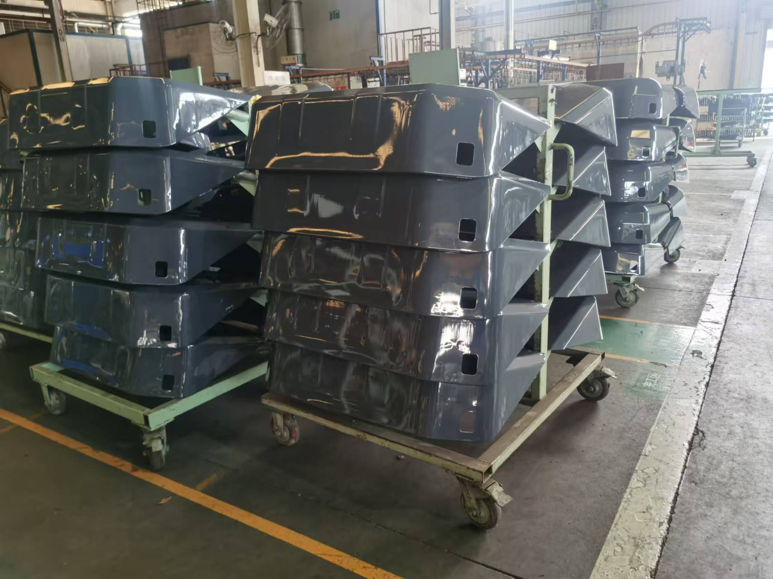  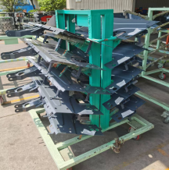  按转运架个数计算运输费用，特定地点（安徽滁州（量多一些）、江苏徐州）
计价方式：主要运输为叉车配件，按重量计价。
运输货物满足一吨（含）以上的情况，投标人需承诺免费送货至指定地点。
运输货物不足1吨的情况，如招标人要求送货，投标人需承诺无论送货距离远近，送货费用统一为120元。

- 招标方式：公开招标
- 服务期限：3年，合同一年一签
7、标包划分：4个标包
二、投标人资格要求
1、投标人应是在中国境内依法注册的具有独立法人资格的企业，具有有效的营业执照。
2、投标人应依法取得运管部门核发的有效的《道路运输经营许可证》，可从事货物运输服务。
3、投标人应具有完成本项目运输的自有车辆和社会合作车辆数（重型货车或半挂货车）至少10辆，且承运车辆证照及保险均齐全，保险能够担负运输过程中所发生的所有货物丢失损毁等风险（投标人须提供自有车辆有效的行驶证及保险证明材料扫描件、租用车辆提供有效的行驶证和租赁协议及租用车辆有效的保险证明材料扫描件，保险证明材料中至少包含交强险，行驶证的年检日期应在有效期内）。
4、投标人应能够提供24小时运输服务，具有流畅的信息沟通渠道、固定的联络人员和联系方式。
5、投标人与保险公司签订的年度保险合同（合同签订日期须为本项目公告发布之日前），货物保险额不低于人民币2000万元。
6、投标人未被人民法院在“中国执行信息公开网”网站（http://zxgk.court.gov.cn/shixin/）列为失信被执行人。
7、单位负责人为同一人或者存在控股、管理关系的不同单位，不得参加同一包次或者未划分包次的同一采购项目。
8、本项目不接受联合体投标。
三、招标文件的获取
1、招标文件的获取时间：2025年4月9日起至2025年4月16日17：00（北京时间）；
2、获取方式：
投标人应登陆安天智采电子交易系统（https://www.xinecai.com/）进行企业免费注册并完善企业信息后审核通过（注册主体须选择采购供应商，须上传加盖公章的营业执照复印件及开户许可证复印件）。审核通过后，投标人应在招标文件获取截止时间前在网上缴费下载招标文件，招标文件售后不退。线上获取如出现问题，请投标人及时联系招标代理机构。因未及时办理注册审核手续影响投标的，责任自负。
（1）招标文件获取方式：
凡有意参加本项目投标供应商，需在安天智采电子交易系统（www.xinecai.com）进行企业免费注册并完善企业信息后审核通过（注册主体须选择采购供应商和工程投标人，须上传加盖公章的营业执照复印件及开户许可证复印件），具体操作参见安天智采网站“产品与服务-服务指南”栏目--“投标人操作手册”（https://www.xinecai.com/serveguide#）。因未及时办理注册审核手续影响投标的，责任自负。完成企业注册并通过审核后（审核期一般为三个工作日），可以通过互联网登录“安天智采电子交易系统”，明确参加项目及标段（包号），在线缴纳招标/采购文件费用后，下载文件及相关附件（含澄清、答疑及补充通知等文件，招标人/采购人/代理机构不再另行通知，投标供应商/供应商应及时关注、查阅安天智采电子交易平台发布的上述相关内容，否则造成的后果自负）；联合体投标的，由联合体牵头人进行文件下载操作。用户注册成功后如需要变更初始注册信息的，应及时在安天智采申请变更（安天智采技术人员联系电话：400-050-9988），如因未及时变更导致不良后果，投标供应商/供应商责任自负。
（2）电子投标文件制作方式：
①本项目采用网上招投标方式，请投标人在安天智采系统中下载电子标书制作工具，具体操作参见安天智采网站“产品与服务-服务指南”栏目--“投标人操作手册”（https://www.xinecai.com/serveguide#）,仔细阅读招标文件要求和相关操作手册。（如有技术问题请联系400-050-9988）。
②投标人须用数字证书签章和加密投标文件，建议使用企业法人主锁。如未办理数字证书请及时到安徽省电子认证管理中心（合肥市蜀鑫路69号安天利信总部1楼大厅集中办理点）或网上直接办理，联系电话：400-050-9988，CA办理须知详见安天智采系统“CA办理须知要求”。
③本项目投标人需采用最新版投标文件制作工具，具体操作参见安天智采网站“产品与服务-服务指南”栏目--“投标人操作册”（https://www.xinecai.com/serveguide#）。软件启动时也将进行提示（需在国际互联网络通畅状态），各投标人需注意更新（更新前务必将杀毒软件及安全卫士退出，否则会导致更新失败），以免造成标书制作错误，如因此导致无效投标，责任自负。
五、投标文件递交截止时间暨开标时间：2025年4月29日上午09:30(北京时间)。
六、联系方式
招标代理机构：安徽安天利信工程管理股份有限公司
详细地址：安徽省合肥市蜀鑫路69号604室
邮编：230071
联系人：胡工
电话：0551-63736770
电子邮件：ynhu@ahbidding.com
招标人：安徽安鑫货叉有限公司
联系人：王经理
联系方式：15256533167

